收集和呈现机器数据
mapp组件可自动生成PDF报表
mapp Report软件组件可用于自动生成基于任何机器数据的PDF报表。报表数据、布局和设计可以进行自定义。用户可以自由定义所用语言和单位。
mapp Report可收集所有统计的机器数据以及来自其它mapp组件的信息，并以PDF报表形式呈现。内容和布局可以根据需要进行自定义。
适合所有用户
mapp Report所提供的设计选项可以根据不同用户的需求定制报表，例如服务技术人员和管理人员。图像和表格等图形元素也可以包含在报表内。为了防止未经授权的访问，可以使用密码对文件进行加密。
自动发送报表
报表可以在指定时间通过电子邮件自动发送，也可以由特定事件触发。此外，报表可以保存到外部存储介质如USB闪存中，或直接从机器发送至网络打印机。

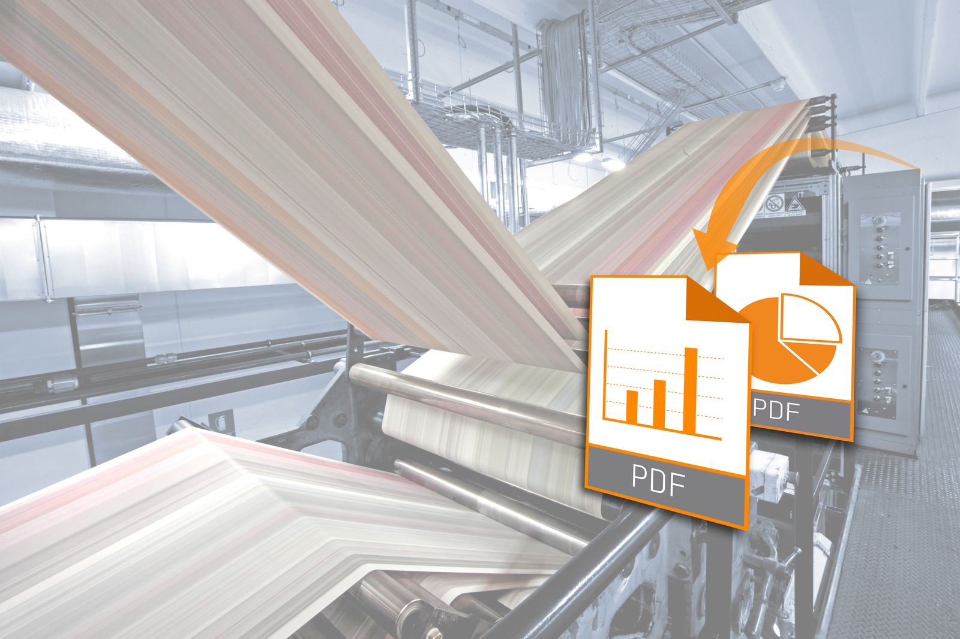
mapp Report软件组件可用于自动生成基于任何机器数据的PDF报表。

关于贝加莱
贝加莱是一家总部位于奥地利并在全球拥有分公司的创新型自动化企业。2017年7月，贝加莱成为ABB集团的机械自动化事业部。作为工业自动化领域的全球领导者，贝加莱将前沿技术与领先工程相结合，为几乎每个行业的客户提供面向机器与工厂自动化、运动控制、HMI和集成安全技术的完整解决方案。借助于OPC UA、POWERLINK、openSAFETY等工业物联网通信标准，以及强大的Automation Studio软件开发平台，贝加莱不断重新定义自动化工程的未来。受简化流程和超出客户预期的承诺驱动，贝加莱始终保持创新精神并处于工业自动化领域的前沿。
获取更多信息，请访问www.br-automation.com。

